

02/2017

**Herausgeber:**

**Gymnastiksparte**

**Pressewartin:**

**Hannelore Oppermann**

**Gymnastik-Turn-Sparte**

**MTV RETHMAR**

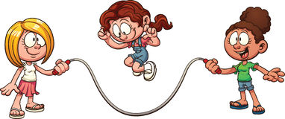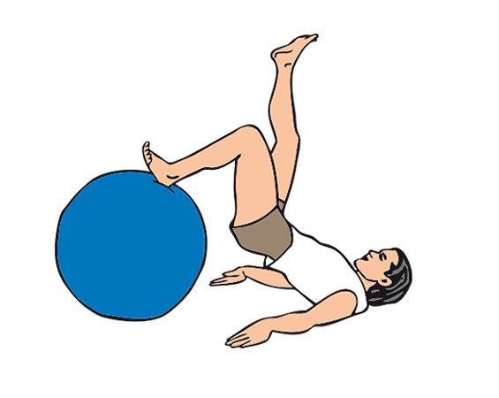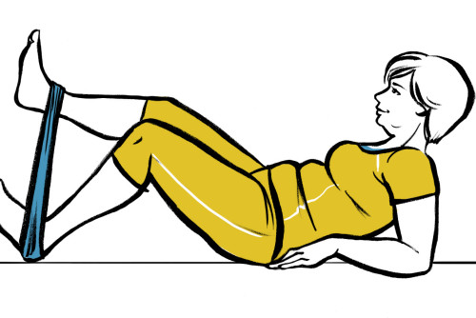

 **Liebe MTVer, liebe Freunde,**  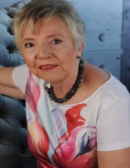

jedes Jahr wundern wir uns wieder alle, wie schnell dieser Zeitraum doch vergeht. Das nahende Jahresende ist immer wieder Zeitpunkt, um die vergangenen zwölf Monate aus verschiedenen Blickwinkeln Revue passieren zu lassen. Mitgliederwachstum und damit eine positive Angebotsentwicklung im Verein entsteht nicht von alleine. Dieser Erfolg ist der Verdienst unserer Trainer und des Vorstandes. Ihre Kompetenz, ihr Engagement und die Kreativität sind die Grundlagen der Entwicklung des letzten Jahres. Gleichzeitig haben wir Mut für Neues. Unsere Wurzeln und Werte sind lebendig. Zusammenarbeit und Zukunftsorientierung bestimmen die Kultur der Sparte, denn unser Grundsatz lautet: Stillstand ist Rückschritt. Wir spüren, wie sich die Wünsche und Bedürfnisse der Mitglieder verändern. Die Kunst besteht darin, die Trends zu erkennen, um darauf zu reagieren.

So haben wir mit Hilfe einer Elterninitiative eine neue Kleinkinderturngruppe (3-4 jährige Kinder) installiert, damit die Eltern-Kind-Gruppe entlastet wird. Denn zu hohe Teilnehmerzahlen lassen kein qualifiziertes Bewegungsangebot zu. Ansonsten droht ein Aufnahmestopp für diese Altersgruppe, was auf jeden Fall verhindert werden soll. Leider können wir dafür das Kindertanzen der Vorschulkinder nicht fortsetzen, da unsere Hallenkapazität einfach nicht ausreicht und Prioritäten zählen. Der zweite Hip - Hop - Kurs stellt die Tanzfreude der Mädchen unter Beweis, die jede Woche neue Schrittkombinationen mit Laura erarbeiten und gern ihre Choreographie mit Begeisterung vorstellen. Also ein gelungener Schritt in die richtige Richtung. Bei allen Planungen und Überlegungen haben wir immer wieder ein Problem – unsere Halle ist zu klein, um weitere, interessante Sportangebote zu präsentieren, obwohl wir dazu in der Lage wären.

An dieser Stelle möchte ich schon auf unsere am **22. Februar 2018** stattfindende Spartenversammlung hinweisen. Nutzt die Gelegenheit zum Meinungsaustausch und zur Mitgestaltung der Sparte und der Zukunft!

Im Namen meines Vorstandes möchte ich mich bei allen Trainern und Helfern für die Unterstützung im Jahr 2017 bedanken.

Ich wünsche allen Mitgliedern, Familien und Freunden des Vereins eine schöne Adventszeit, eine besinnliche Weihnachtszeit mit besonders lieben Menschen, jede Menge Gelassenheit, auch wenn es turbulent wird, viel Zeit zum Entspannen und ganz viel Kraft, Zuversicht und Gesundheit für das Jahr 2018.

Eure / Ihre

Edeltraud Derndorff



**Erlebnis-Radtour durch das Umland**

Zur traditionellen Fahrradtour zu Abschluss des 1. Halbjahres trafen sich am 17.06.2017 um 10:30 Uhr 14 Gymnastikdamen auf dem Schützenplatz in Rethmar.

Die Tour ging Richtung Ramhorst durch Wiesen und Felder. Dort legten wir unsere erste Pause zur Stärkung ein. Das Wetter meinte es gut mit uns und wir waren gut gelaunt.

Danach fuhren wir weiter nach Lehrte. Wir durchquerten das Gewerbegebiet Richtung Zentrum. Im Restaurant Mediterrano kehrten wir zur Mittagspause ein. Hier wurde uns ein gutes Mittagessen serviert. Dann war etwas Ausruhen angesagt. Gegen 14 Uhr fuhren wir weiter. Es ging um den Hohnhorstsee und durch einige beschauliche Viertel von Lehrte. Schließlich landeten wir im Romantik-Cafe „Kunstvilla“. Im schönen Gartenambiente ließen wir es uns bei Kaffee und leckerem Kuchen gut gehen.

Die Rückfahrt nach Rethmar ging am Kaliberg in Ilten und an der Justizvollzugsanstalt vorbei über den Sehnder Schützenplatz und den Borsigring wieder zurück.

Gegen 17:30 Uhr waren alle wieder zu Hause. Wir waren fast 30 km unterwegs.

Es war eine schöne aktive, mit Höhepunkten gestaltete Fahrt. Dabei fuhren wir durch Stadt und Land.

Ingrid Rein

Sommerabschluss der Dienstagsgruppe

Bei sommerlichen Temperaturen haben wir uns am letzten Dienstag vor den Sommerferien traditionsgemäß auf unsere Boßeltour durch die Rethmarer Feldmark aufgemacht.

15 gutgelaunte Teilnehmerinnen der Dienstagsgruppe traten in zwei Gruppen beim Boßeln gegeneinander an. Bis zum Schluss lieferten sich die beiden Gruppen ein Kopf- an- Kopf- Rennen, bevor eine Siegergruppe feststand. Gestärkt durch diverse kalte Getränke und salzige Snacks haben wir uns dann zum "Pizza- und Pastaessen" in den Garten von Heike Friehe zurückgezogen. Den lauen Sommerabend haben wir dann dort ausklingen lassen. Ein herzliches Dankeschön an unsere Gastgeberin.

Inga Jäger

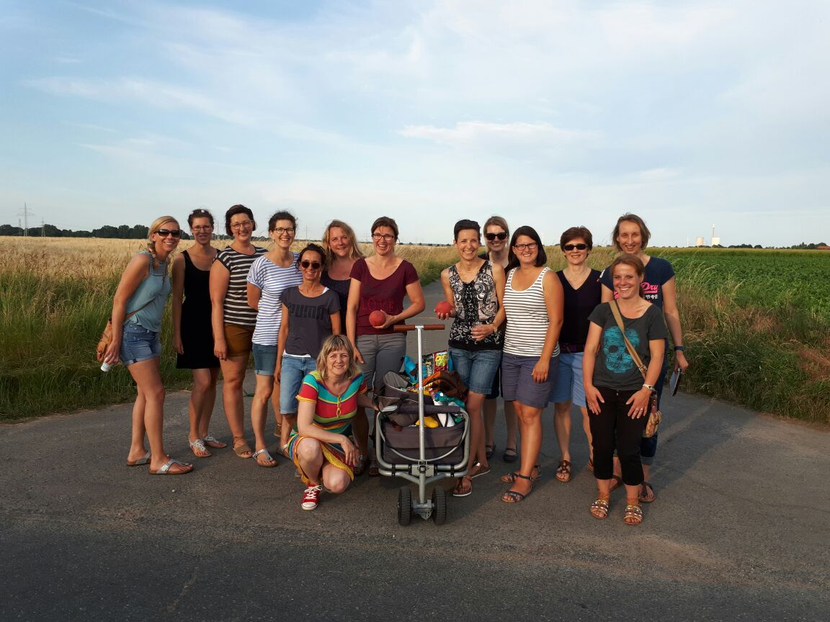

Kinderolympiade beim

MTV – Rethmar

Die Kinderolympiade war mal wieder der Auftakt zu den Sommerferien. Auf dem Sportplatz des MTV – Rethmar trafen sich dieses Jahr zwar nur 27 Jungen und Mädchen im Alter von 6 – 12 Jahren, um ihre Kräfte beim Weitsprung und 50m – Lauf zu messen. Auch die Disziplinen Langstrecken-Lauf und Geschicklichkeit waren wieder dabei. Bei trockenem und angenehm warmem Wetter wurden die Disziplinen wieder hervorragend gemeistert und die Kinder hatten ihren Spaß.

Hier nun die Ergebnisse:

**Altersklasse: 6 – 8 Jahre Mädchen**

50m - Lauf: 1. Baja Lüttich, 7,7 Sek.; 2. Lena Schulte, 9,4 Sek.; 3. Phaidra Dirk, 9,5 Sek.

Langstrecke 360 m: 1. Baja Lüttich, 1:26 Min.; 2. Phaidra Dirk, 1:46 Min.; 3. Marie Jäger, 1:50 Min.

Weitsprung: 1. Baja Lüttich, 3,25 m; 2. Livia Raitz von Frentz, 2,31 m; 3. Marie Jäger, 2,22 m

Geschicklichkeit: 1. Baja Lüttich, 0,47 Min.; 2. Livia Raitz von Frentz, 0,51 Min.; 3. Lena Schulte, 0,52 Min.

**Altersklasse: 6 –8 Jungen**

50m - Lauf: 1. Christoph Santer, 8,4 Sek.; 2. Jonathan Czop, 8,9 Sek.; 3. Bjarne Winkler, 9,1 Sek.

Langstrecke 360 m: 1. Jonathan Czop, 1:22 Min.; 2. Kristian Kappei, 1:25 Min.; 3. Kilian Kuhr, 1:28 Min.

Weitsprung: 1. Jonathan Czop, 2,74 m; 2. Christoph Santer, 2,69 m; 3. Kilian Kuhr, 2,43 m

Geschicklichkeit: 1. Christoph Santer, 0,41 Min.; 2. Bjarne Winkler, 0,45 Min.; 3. Dominik Wolny, 0,47 Min.

**Altersklasse: 9 – 12 Jahre Mädchen**

50m - Lauf: 1. Liv-Greta Kuhr, 8,0 Sek.; 2. Pelagia Dirk, 8,1 Sek.; 3. Jessica Lubowski, 8,2 Sek.

Langstrecke 720m: 1. Emily Friehe, 3:05 Min.; 2. Leni Jäger, 3:17 Min.; 3. Pelagia Dirk, 3:21 Min.

Weitsprung: 1. Pelagia Dirk, 3,27 m; 2. Liv-Greta Kuhr, 2,88 m; 3. Leni Jäger, 2,86 m

Geschicklichkeit: 1. Liv-Greta Kuhr, 0,34 Min.; 2. Pelagia Dirk, 0,35 Min.; 3. Emily Friehe, 0,38 Min.

**Altersklasse: 9 – 12 Jahre Jungen**

50m - Lauf: 1. Hannes Wulf, 7,0 Sek.; 2. Kevin Sonnenberg, 7,6 Sek.; 3. Ole Winkler, 7,8 Sek

Langstrecke 720m: 1. Hannes Wulf, 3:02 Min.; 2. Ole Winkler, 3:04 Min.; 3. Kevin Sonnenberg, 3,10 Min.

Weitsprung: 1. Hannes Wulf, 3,49 m; 2. Kevin Sonnenberg, 3,14 m; 3. Ole Winkler 2,61 m

Geschicklichkeit: 1. Ole Winkler, 0,32 Min.; 2. Hannes Wulf, 0,33:44 Min.; 3. Jeremia Dirk 0,33:82 Min

Allen Gewinnern einen herzlichen Glückwunsch.

Allen Helfern, die mit Messen und Schreiben ihre Sportlichkeit bewiesen haben, auch an dieser Stelle noch mal ein herzliches Dankeschön.

Hannelore Oppermann

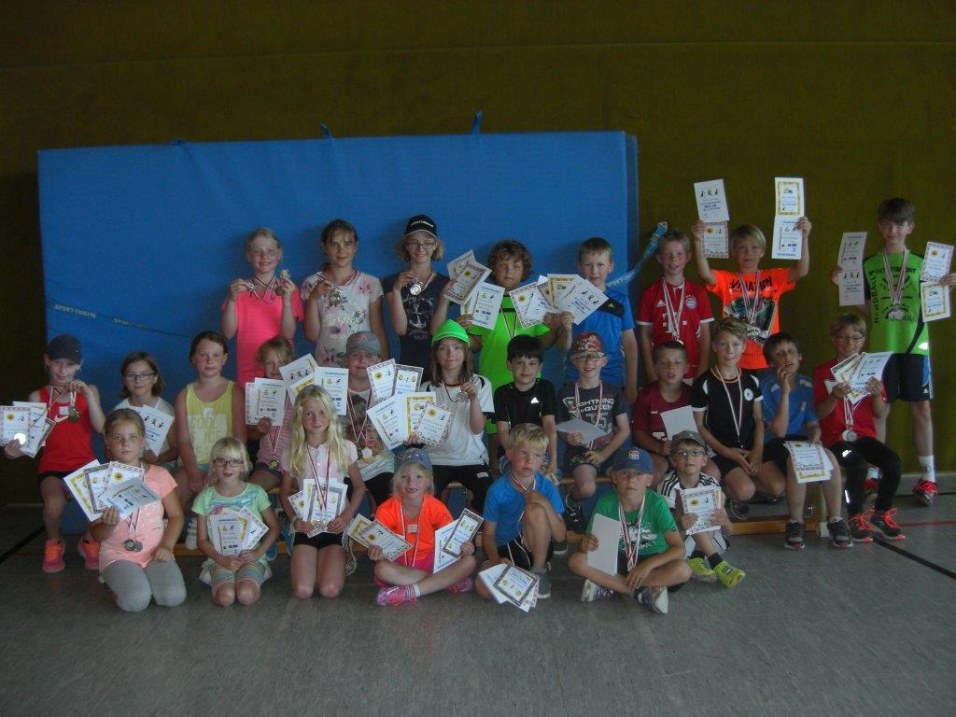Die Sieger der Kinderolympiade

**Teilnahme am Schützenausmarsch**

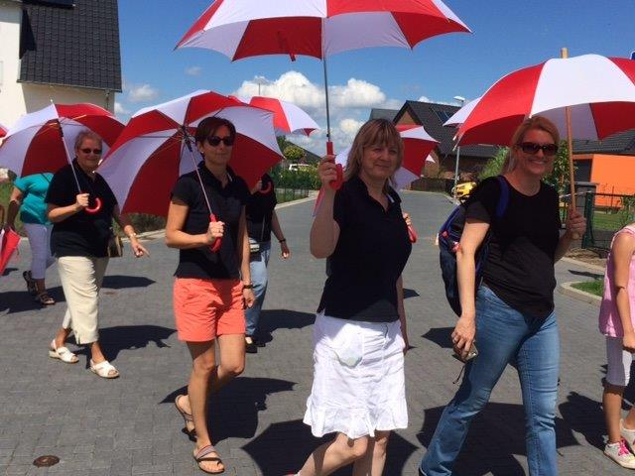

Am 23.07. trafen sich, trotz Sommerferien, einige Damen der Dienstags- und Donnerstagsgruppen sowie auch einige Turnkinder zum traditionellen Schützenausmarsch. Treffpunkt war um 14.00 Uhr auf dem Platz. Von dort ging es bei schönstem Wetter durch das Dorf. Die mitgebrachten Schirme dienten dieses Mal dem Schutz vor der Sonne. Anschließend konnte man sich im Festzelt bei selbstgebackenem Kuchen und Kaffee oder auch bei Wasser und „Lüttje Lage“ wieder erholen.

Hannelore Oppermann

**Ein Tag in der Lüneburger Heide**

Zehn Gymnastikdamen vom MTV-Rethmar machten sich mit dem Bus auf in die Lüneburger Heide.

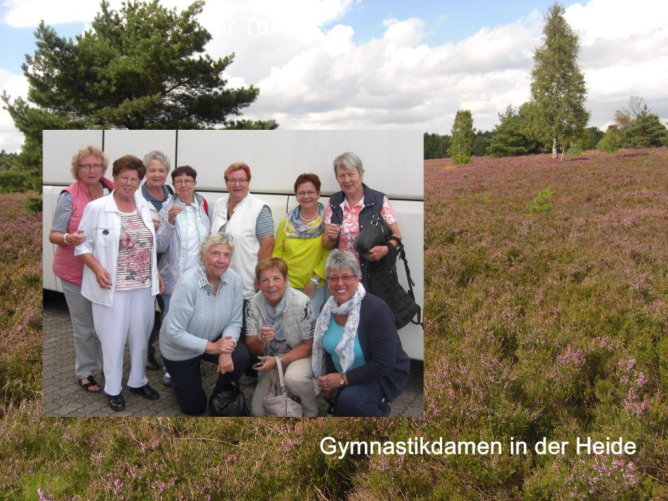

Das erste Ziel war die „Isarhatsche“ bei Bispingen, die wir gegen 10.30 Uhr erreichten. Hier nahmen wir an einer Führung teil. Wir durchwanderten viele Räumlichkeiten. Hier gab es viel zu sehen, ein „Berg der Sammelleidenschaften“. Weitere Sehenswürdigkeiten waren der „Philosophische Barocke Eisenpark“, die größte Bierflaschen-Sortensammlung der Welt, sowie noch viele andere Sammlungen.

Dann ging die Reise weiter ins Heidehotel Bockelmann in Bispingen. Hier wurden wir mit dem vorbestellten Mittagessen verwöhnt. Gut gestärkt fuhren wir weiter mit dem Bus in die Bispinger Heide zu einer einstündigen Planwagenfahrt. In fröhlicher Stimmung genossen wir die frische Luft und die blühende Heidelandschaft.

Anschließend fuhren wir noch einmal in das Heidehotel Bockelmann, wo auf uns ein Kaffeegedeck mit einer großzügigen und leckeren Buchweizentorte erwartete.

Von dort traten wir unsere Rückreise mit dem Bus an. Es war ein erlebnisreicher Tag.

Ingrid Rein

**Fitness auf andere Art**

Sport soll Spaß machen und dafür müssen die Anlagen und Geräte gepflegt werden.

Die Gymnastiksparte steht immer für die Reinigung der Laufbahn und der Sprunggrube zur Verfügung, da mit den Kindern im Sommer auch draußen geturnt und trainiert wird. Die Anlagen müssen einmal im Jahr vom Unkraut befreit werden. So wurde auch dieses Jahr an einem Donnerstag statt zum Turnen zum Krauten gebeten. Neben den Damen der Donnerstagsgruppe haben auch die Kinder vom Trampolinturnen fleißig mitgeholfen, die Laufbahn vom Unkraut zu befreien. Einige Herren der Laufgruppe haben dann die schweren Schubkarren in den Grüncontainer geleert.

Als es dunkel wurde, wurden noch leckere Würstchen gegrillt und die mitgebrachten Salate in der Turnhalle verzehrt.

Allen Helfern nochmal ein herzliches Dankeschön.

Hannelore Oppermann

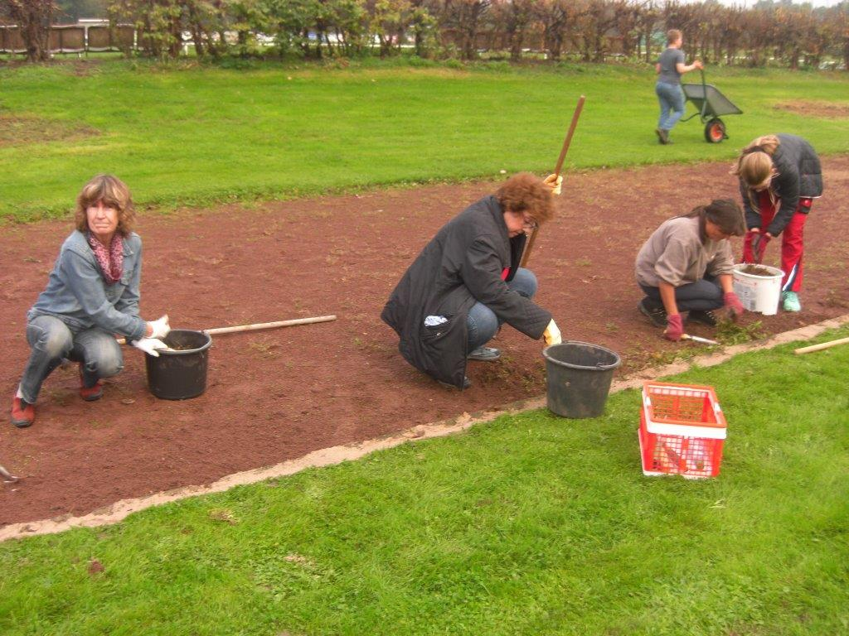

**Gelungene Dorfrallye der Turnkinder des MTV Rethmar**

Manche Spiele sind einfach zeitlos spannend. Die Rallye gehört definitiv dazu. Kinder lieben es, Gelände zu erforschen, Rätsel und Aufgaben zu lösen. Deshalb hat Edeltraud Derndorff eine altersgemäße Dorfrallye für ihre Turnkinder im Grundschulalter in den Herbstferien organisiert. Also ein Abenteuer für kleine Detektive! Am 12.10. trafen sich die Teilnehmer in der Turnhalle, um zu dieser Aktion voller Spannung zu starten. Begleitet wurden die einzelnen Gruppen immer von einem Erwachsenen, denn erfahrungsgemäß achten die Kinder nämlich nicht immer auf den Verkehr, wenn sie damit beschäftigt sind, Hinweise zu suchen.

Damit nicht alle gleichzeitig starten, begann die Rallye mit einem Puzzle. Nach erfolgreicher Lösung dieser Aufgabe, ging es nacheinander mit Aufgabenzetteln, Klemmbrett und Stift ausgerüstet, in Gruppen auf die Strecke. Jetzt begann die Suche nach Schildern, Radstrecken, Häusern und Hausnummern, Öffnungszeiten, Telefonnummern, Preisen und Bestimmungen von Pflanzen. Außerdem sollte jede Gruppe Naturmaterialien sammeln, um damit ein „Männchen“ zu gestalten. Als alle Aufgaben erledigt waren kehrten alle in die Turnhalle zurück, um die sportliche Fitness zu beweisen und Rätsel zu lösen.

Nach drei interessanten, spaßigen Stunden voller Spannung und Aufregung erfolgte die Siegerehrung. Jeder Teilnehmer erhielt eine Urkunde und ein Präsent. Begeistert von diesem Nachmittag verabschiedeten sich die Kinder mit dem Wunsch einer Wiederholung solch einer tollen Aktion.

Edeltraud Derndorff

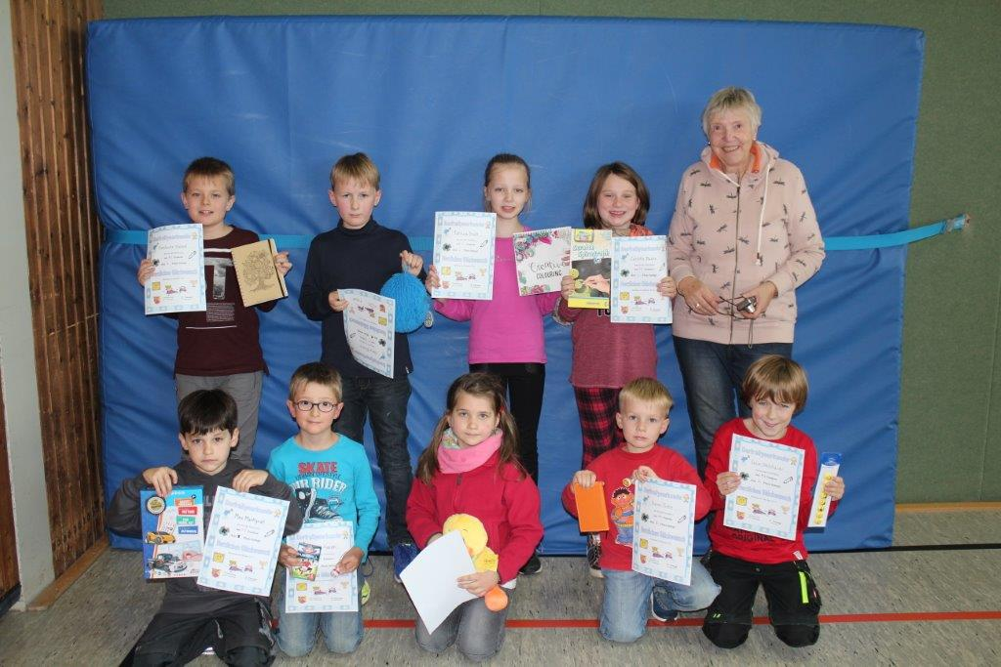

Die Sieger

**Entspannen beim Wohlfühltag**

Nach den Herbstferien trafen sich, wie alle zwei Jahre, 18 Damen zu einem Wohlfühltag in der Turnhalle.

Zum Warmwerden wurde erstmal der Kreislauf angeheizt. Dann wurde mit einem Herz-Kreislauf-Training etwas für die Fettverbrennung getan. So ganz nebenbei mussten wir uns 15 Gegenstände merken, die auf einem Zettel an der Wand hingen. Nach einer kleinen Pause wurde auch noch was für die Fußmuskulatur getan. Dann ging es in die Mittagspause. Hier wurde, wie auch schon in den vergangenen Jahren, wieder im Classic ein gesunder Salat gegessen.

Am Nachmittag ging es mit Aroha, einer tänzerischen Kampfsportart aus Südamerika, weiter. Zur Entspannung folgte dann Fitness für den Kopf mit gleichzeitiger Bewegung. Hier mussten verdeckt gelegte Karten angesehen und gemerkt werden. Danach kamen nochmal die Muskeln dran. Mit Brasil’s wurde die Tiefenmuskulatur trainiert. Zum Abschluss des Programms gab es einen Vortrag und etwas praktische Anwendung über Akupressur. Mit dem üblichen Kaffeetrinken am Ende des Tages wurden noch Informationen über den Winterschutz für Pflanzen gegeben. Danach wurde noch ein Resümee über den Tag gegeben, das mit dem Ergebnis endete, es war wieder ein schöner Tag.

Hannelore Oppermann

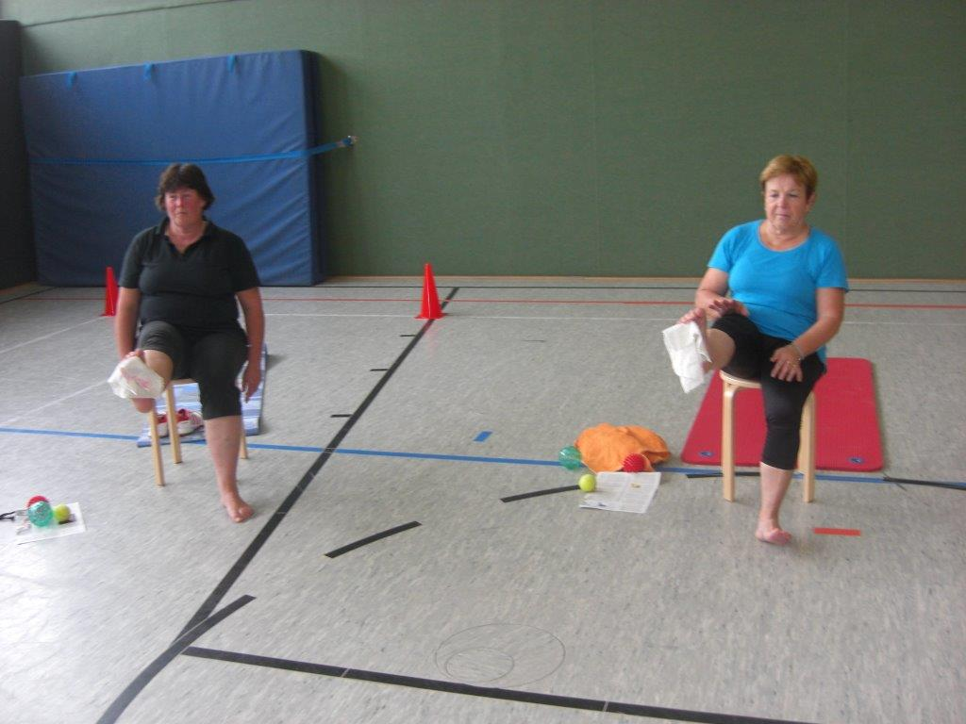

Fußgymnastik

**Turnzwerge**

Im Oktober dieses Jahres haben wir eine neue Kindersportgruppe für 3- und 4-Jährige ins Leben gerufen. Im Laufe des Jahres möchten wir mit den Kindern unterschiedliche „Sportarten“ ausprobieren. Angefangen haben wir mit kleinen Ballspielen, die uns bis Weihnachten begleiten werden. Im neuen Jahr geht es weiter mit Turnen, Klettern und Tanzen. Wer dazu Lust hat, ist jederzeit herzlich willkommen. Wir treffen uns immer dienstags von 16 – 17 Uhr.

Katrin Lau-Voullieme & Viola Doschiri

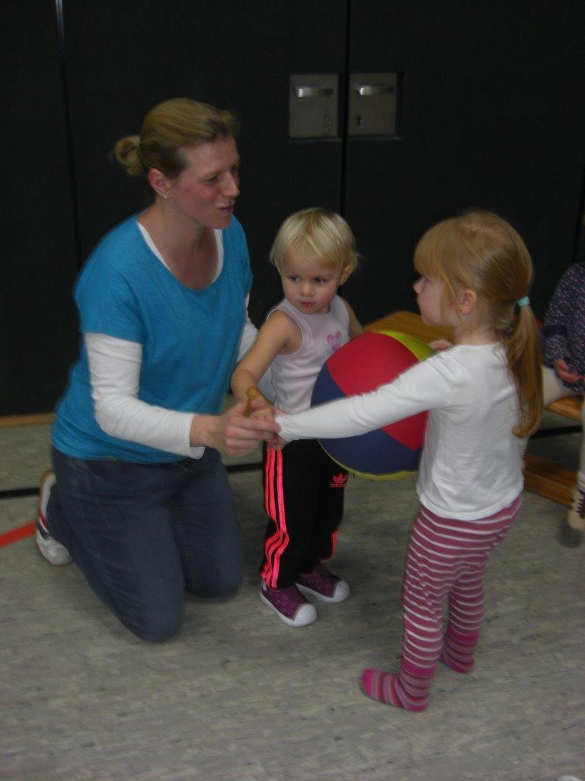

**Wiederbeginn des Aquasports**

Seit Oktober laufen auch unsere beliebten Aquakurse wieder im Hallenbad in Hohenhameln. Am Mittwoch -13 - 15 Uhr und am Donnerstag von 20 – 22 Uhr.

Ganz wichtiger Faktor beim Sport ist der Spaß. Nur wer eine Sportart ausübt, die zu ihm passt, wird langfristig Freude haben und damit auch Erfolg erzielen.

**Warum ist Aquasport so gesund?**

* leicht erlernbar
* trainiert das Herz-Kreislauf-System, schont gleichzeitig Gelenke, Sehnen und Bänder
* Bewegungskoordination im Schwebezustand fördert den Gleichgewichtssinn und schärft die Konzentration
* sehr hoher Kalorienverbrauch bei geringem Belastungsempfinden
* Anfänger können ihren Belastungsumfang schnell steigern
* extrem niedrige Verletzungsgefahr
* verringertes Muskelkater-Risiko
* Bindegewebsstraffung
* Ausgleich von muskulären Dysbalancen

Durch die Aktivierung großer Muskelketten werden die Organsysteme trainiert und der Gelenkstoffwechsel gefördert. Statische Haltearbeit ist im Wasser durch den Auftrieb nahezu aufgehoben. Das führt zu einer Entspannung der gesamten Muskulatur und oft zu positiven Auswirkungen auf das Schmerz- und Bewegungsverhalten.

Deshalb sind diese Kurse sehr beliebt!

Edeltraud Derndorff

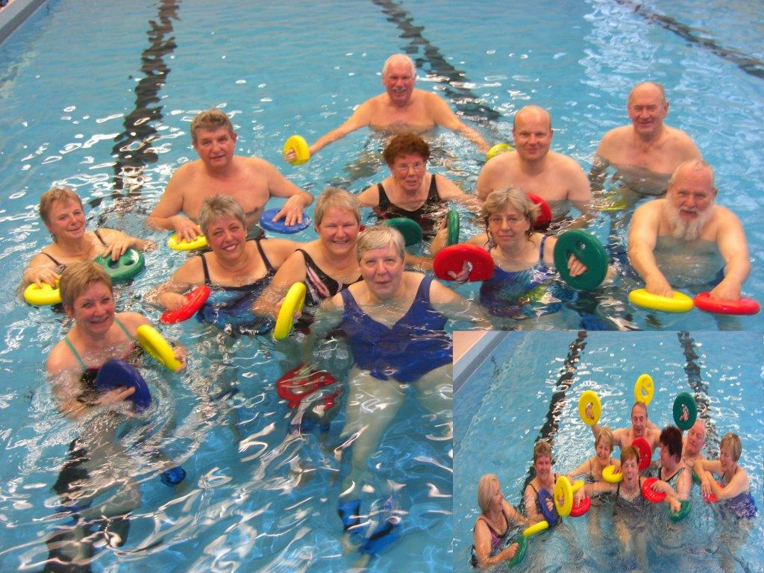

**Stadt, Land, Fluss…**

Am 14.11.2017 trafen sich im Vereinsheim des MTV-Rethmar um 15 Uhr elf Gymnastikdamen zu einem Spielenachmittag.

Eröffnet wurde der Nachmittag mit einem gemütlichen Kaffeetrinken. Dazu gab es leckeren Kuchen von Roswitha und Ingrid. Dafür möchten wir Danke sagen.

Dann wurden drei Gruppen für das Spiel „Stadt, Land, Fluss…“ gebildet. Bei diesem Spiel war Teamgeist gefragt. Hierbei wurden auch einige Kenntnisse wieder aufgefrischt. Wir hatten Spaß und haben gleichzeitig etwas für unsere geistige Fitness getan. Nach Beendigung der Spielrunde konnte sich jeder ein kleines Präsent aussuchen.

Der Nachmittag klang mit einem gemütlichen Klönen aus.

Ingrid Rein

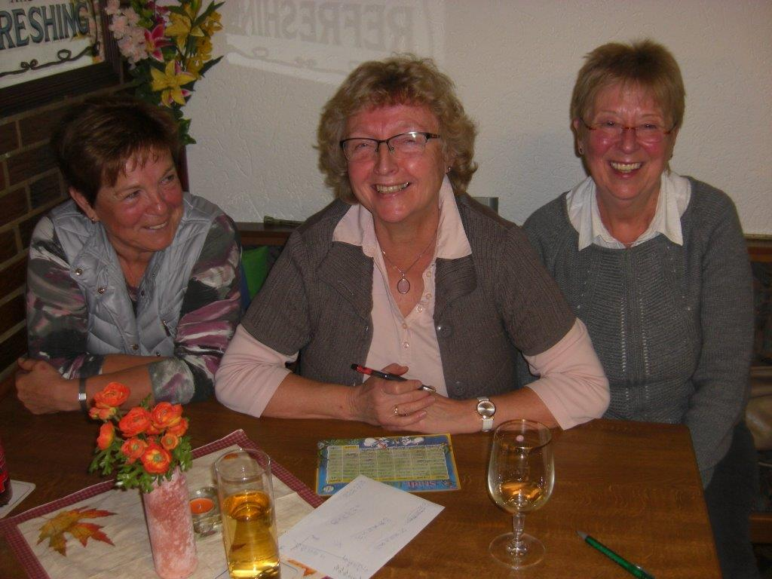

**Klein, aber oho!**

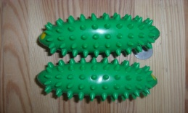

Wir haben neue Trainingsgeräte, die Brasils. Sie wiegen 2x270 g und bieten die unterschiedlichsten Möglichkeiten der Anwendung in vielen Bereichen des Sport- und Gesundheitstrainings. Durch ihre geringe Größe und ihre handliche Form können sie in den Händen mitgeführt werden als gelenkschonendes Zusatzgewicht, oder durch ihre Füllung als Tiefenmuskeltrainer, oder durch die genoppte Oberfläche als Massagerolle genutzt werden. Die Haupteinsatzgebiete der Brasils sind Figurtrainingsprogramme, Workouts, Rückentraining, Pilates, Dance Workouts, Walking, Step-Training, Aquasport und in der Entspannung.

Außerdem eignen sich die Brasils sehr gut für das tägliche Training zu Hause oder im Büro, für die bewegte Pause. Sie sind das kleinste Fitnessstudio der Welt! Die Brasils sind wirklich kleine „Wunderwaffen“ für bewegte Stunden mit Freude und guter Laune. Der auffordernde Charakter und die unkomplizierte Handhabung helfen dabei. Trainieren mit diesen Geräten heißt, der Tiefenmuskulatur, dem Rücken, dem ganzen Körper und damit auch der Seele etwas Gutes zu tun! Wir haben unsere ersten Erfahrungen beim „Wohlfühltag“ gemacht und sind begeistert!

Edeltraud Derndorff

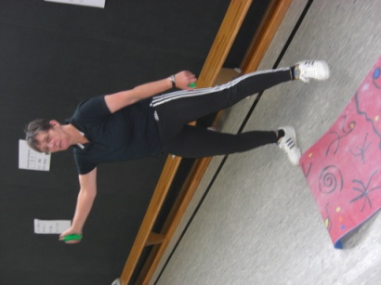

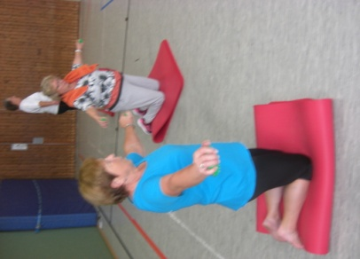

**Termine im 1. Halbjahr 2018**

Für das 1. Halbjahr 2018 sind bislang folgende Aktionen vorgesehen:

* Fasching
* Eieressen
* Bouleturnier
* Radtour

Nähere Informationen hierzu gibt es zu gegebener Zeit.

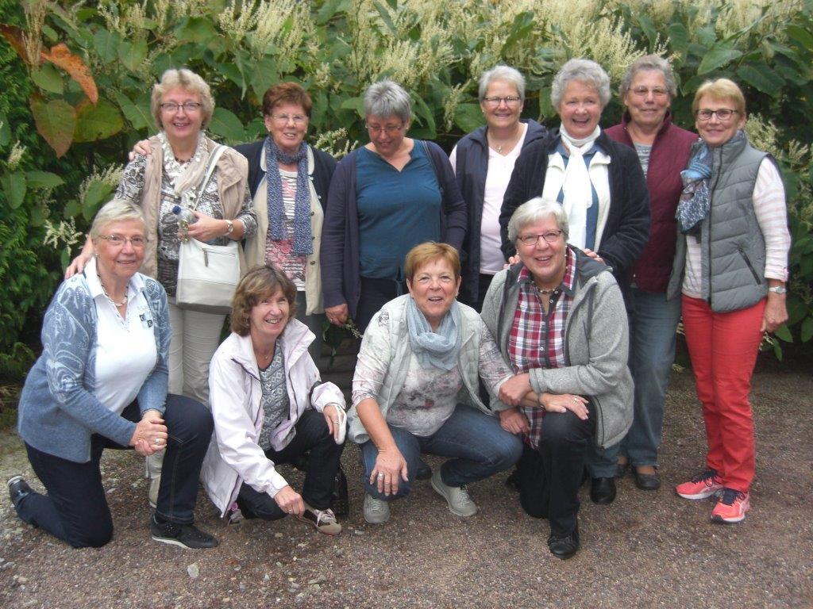

Einige Turnschwestern haben an der 3-Tage-Fahrt des Männergesangvereins Rethmar in das Saale-Unstrut-Gebiet teilgenommen.

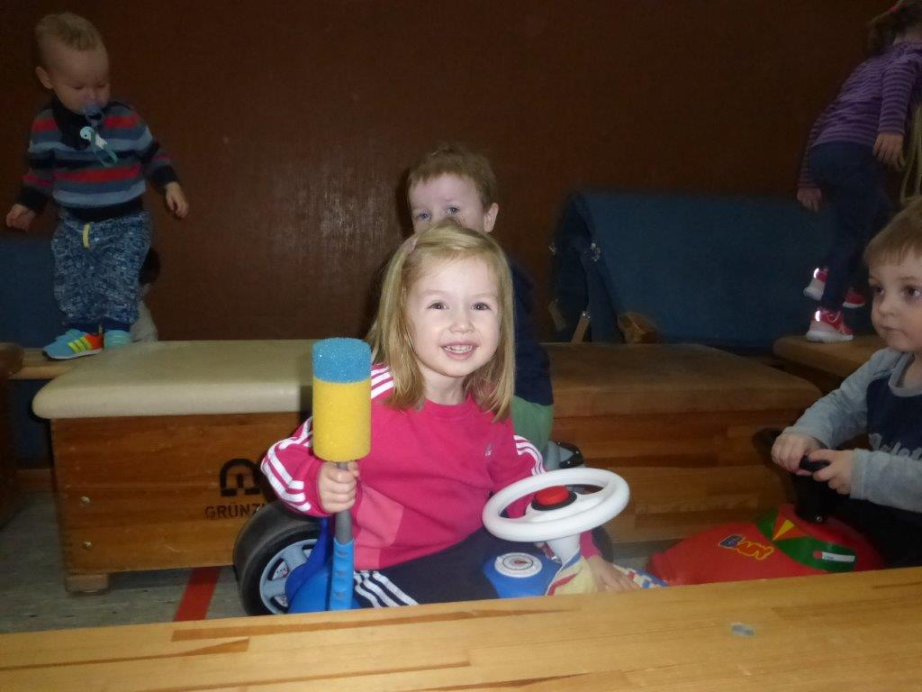

Auch den Kleinsten macht das Turnen Spaß

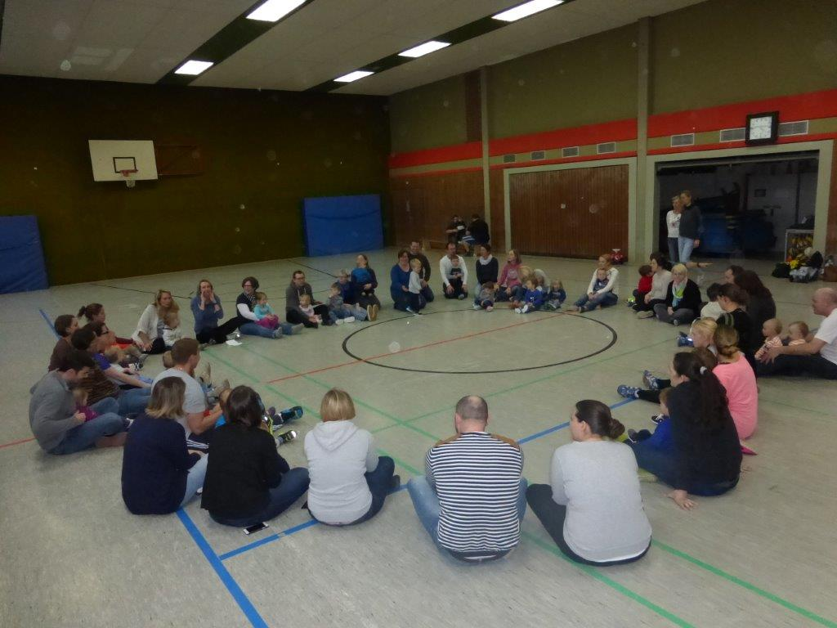

Mama und Papa turnen mit.

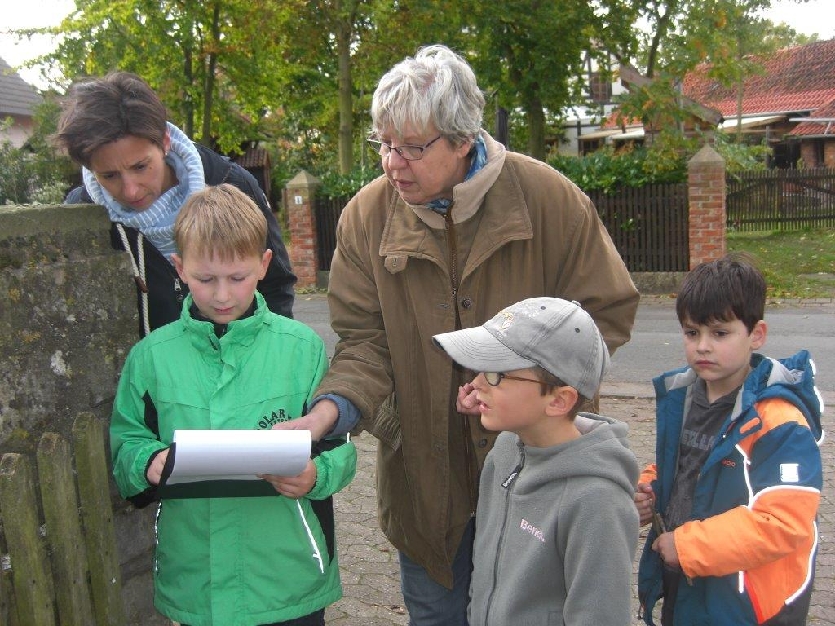

Kinderrallye – Wo geht es als nächstes hin?

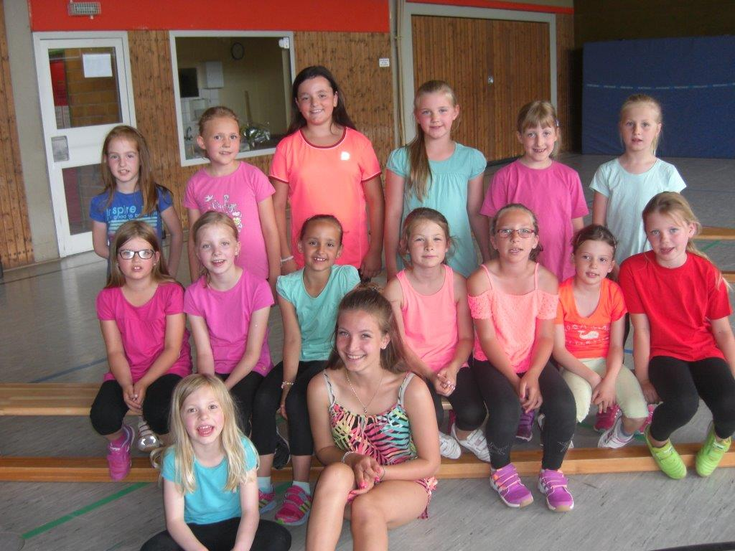

Die Hip-Hop-Gruppe unter der Leitung von Laura ist immer noch aktiv.

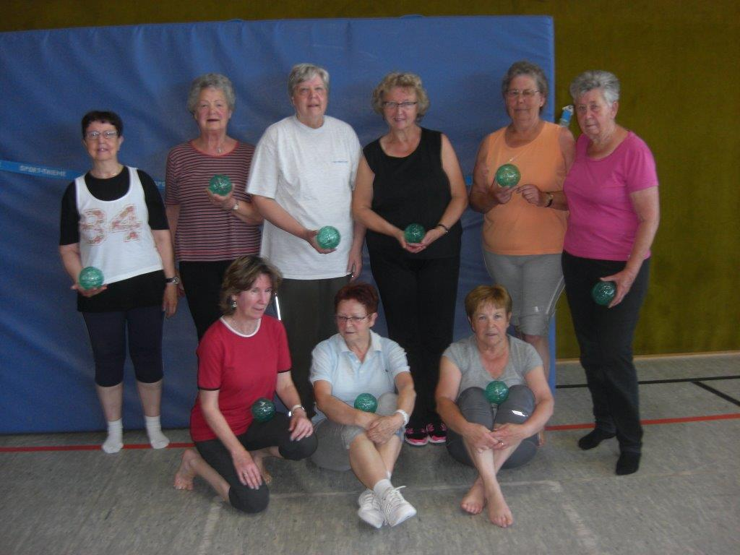

Gruppe Fit 50 arbeitet mit Franklin-Bällen

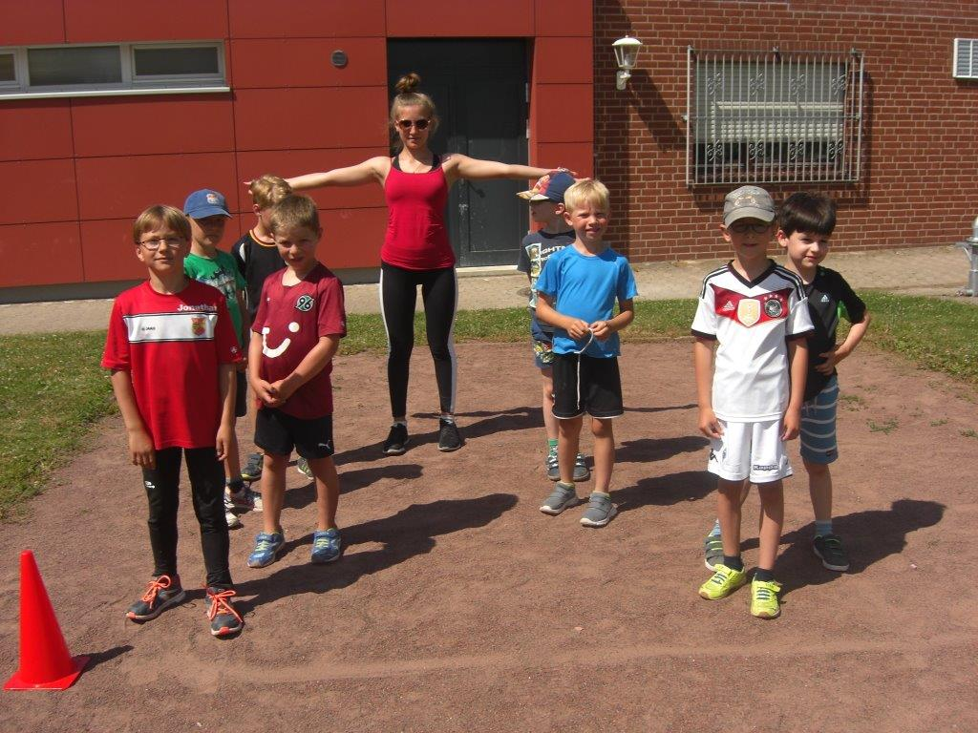

Warm up vor dem Sport

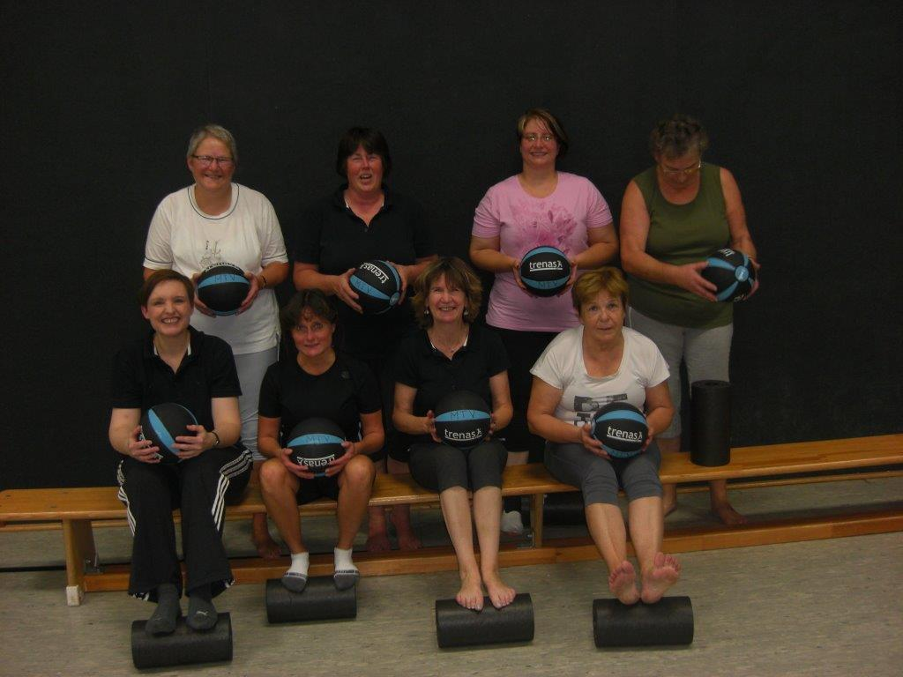

Fitness mit Bällen und Faszienrolle